Analiza kretanja najmlađih stanovnika u odabranim gradovima (0–4 godine)
Analizu kretanja najmlađih stanovnika u odabranim gradovima i opštinamo jugozapadne Srbije zasnivamo na podacima o ukupnom broju stanovnika po popisima kao i o kretanjima broja najmlađijh stanovnika (0-4 godine) po popisima:
 | Novi Pazar | Tutin | Sjenica | Nova Varoš | Prijepolje | Priboj | Raška | Kraljevo | Čačak
g.1948 | 44020 | 24662 | 31980 | 20170 | 31328 | 17989 | 25837 | 75657 | 70032
g.1953 | 50189 | 27963 | 36033 | 21848 | 35568 | 20784 | 28008 | 82454 | 75485
g.1961 | 58777 | 29959 | 36950 | 24770 | 38925 | 26147 | 29856 | 91579 | 85439
g.1971 | 64326 | 29444 | 36622 | 22740 | 44022 | 32548 | 29367 | 106153 | 97924
g.1981 | 74000 | 32779 | 35570 | 22523 | 46902 | 35200 | 29475 | 121622 | 110801
g.1991 | 85249 | 34631 | 33681 | 21812 | 46525 | 35951 | 28747 | 125772 | 116808
g.2002 | 96260 | 36160 | 33769 | 20149 | 45671 | 33658 | 27791 | 126364 | 119378
g.2011 | 100410 | 31155 | 26392 | 16638 | 37059 | 27133 | 24678 | 125488 | 115337
g.2022 | 106720 | 33053 | 24083 | 13507 | 32214 | 23514 | 21498 | 110196 | 105612
Tabela 1. – Kretanje broja stanovnika po popisima
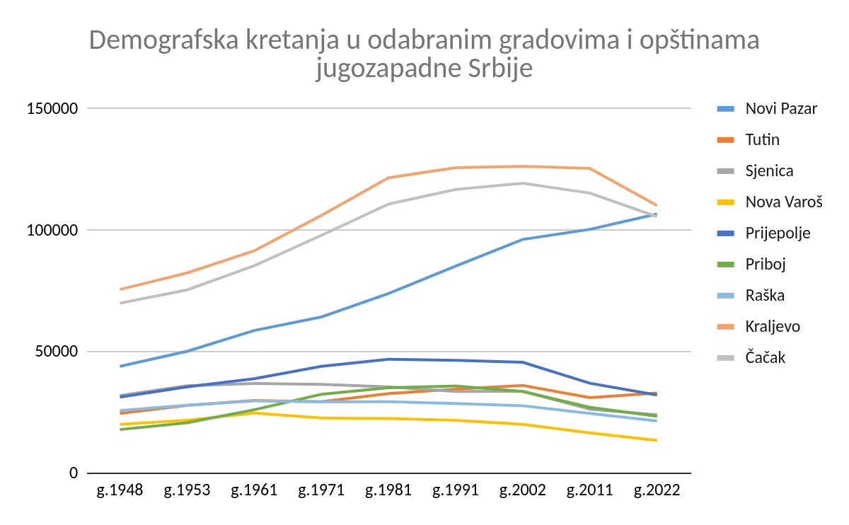
Grafik 1. – Kretanje broja stanovnika po popisima

 | Novi Pazar | Tutin | Sjenica | Nova Varoš | Prijepolje | Priboj | Raška | Kraljevo | Čačak
g.1981 | 7766 | 4310 | 3505 | 1751 | 4208 | 3087 | 2084 | 8483 | 7766
g.1991 | 8457 | 3899 | 3010 | 1488 | 3780 | 2624 | 1689 | 7028 | 6885
g.2002 | 6861 | 2623 | 1946 | 800 | 2147 | 1385 | 1201 | 5697 | 5069
g.2011 | 8271 | 2833 | 1766 | 563 | 1967 | 904 | 1095 | 5646 | 5117
g.2022 | 7828 | 2679 | 1477 | 460 | 1639 | 814 | 915 | 4646 | 4823
Tabela 2. –Kretanje broja najmlađih stanovnika (0-4 godine) u odabranim gradovima i opštinama jugozapadne Srbije
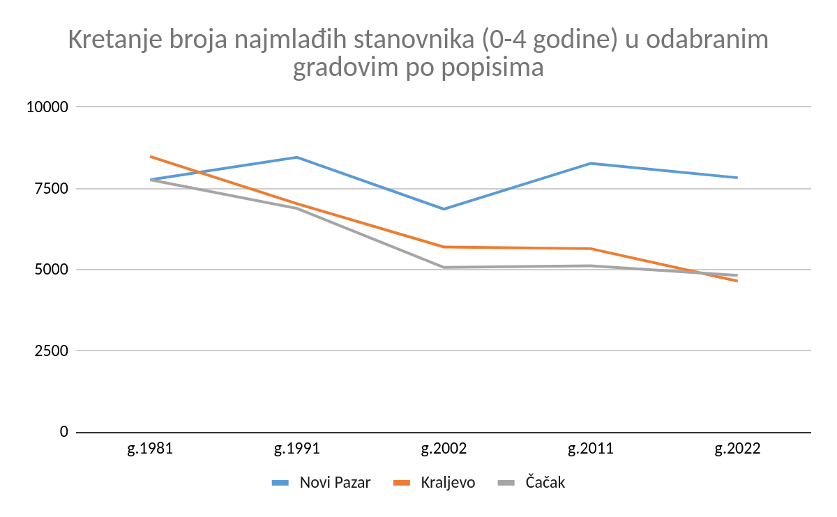
Grafik 2.1. – Kretanje broja stanovnika (0-4 gocdine) u odabranim gradovima po popisima
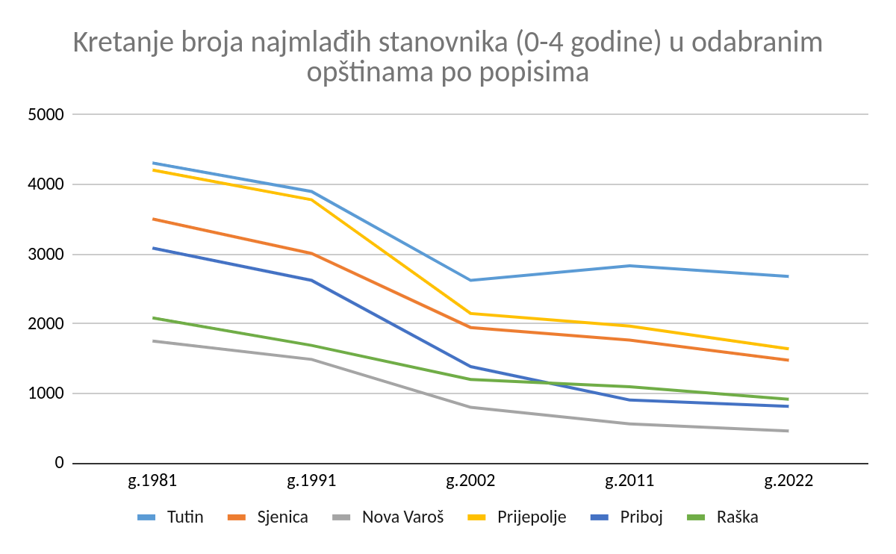
Grafik 2.2. – Kretanje broja stanovnika (0-4 gocdine) u odabranim opštinama po popisima

I Analiza kretanja najmlađih stanovnika u odabranim gradovima (0–4 godine): Novi Pazar, Kraljevo i Čačak
Ova analiza se fokusira na broj stanovnika starosne grupe 0–4 godine u opštinama Novi Pazar, Kraljevo i Čačak na osnovu podataka iz popisa od 1981. do 2022. godine. Prikazujemo relativne brojeve, indekse, procente promena i posledice koje se mogu očekivati u budućnosti.

1. Pregled broja stanovnika 0–4 godine po popisima
U nastavku je predstavljena tabela s aprikazom broja najmlađih stanovnika odabranih gradova kroz popise:
Grad | 1981 | 1991 | 2002 | 2011 | 2022
Novi Pazar | 7.766 | 8.457 | 6.861 | 8.271 | 7.828
Kraljevo | 8.483 | 7.028 | 5.697 | 5.646 | 4.646
Čačak | 7.766 | 6.885 | 5.069 | 5.117 | 4.823

2. Indeksi kretanja broja stanovnika (bazna godina 1981)
U ovom delu se bavimo baznim indeksima gde se kao bazna/ onovna vrednost uzima broj najmađih stanovnika u 1981. Godini. Indeksi su računati na sledeći način:
Indeks kretanja = (Broj u određenom popisu / Broj iz 1981) × 100
Grad | 1981 | 1991 | 2002 | 2011 | 2022
Novi Pazar | 100 | 108.9 | 88.4 | 106.5 | 100.8
Kraljevo | 100 | 82.8 | 67.1 | 66.6 | 54.8
Čačak | 100 | 88.6 | 65.3 | 65.9 | 62.1

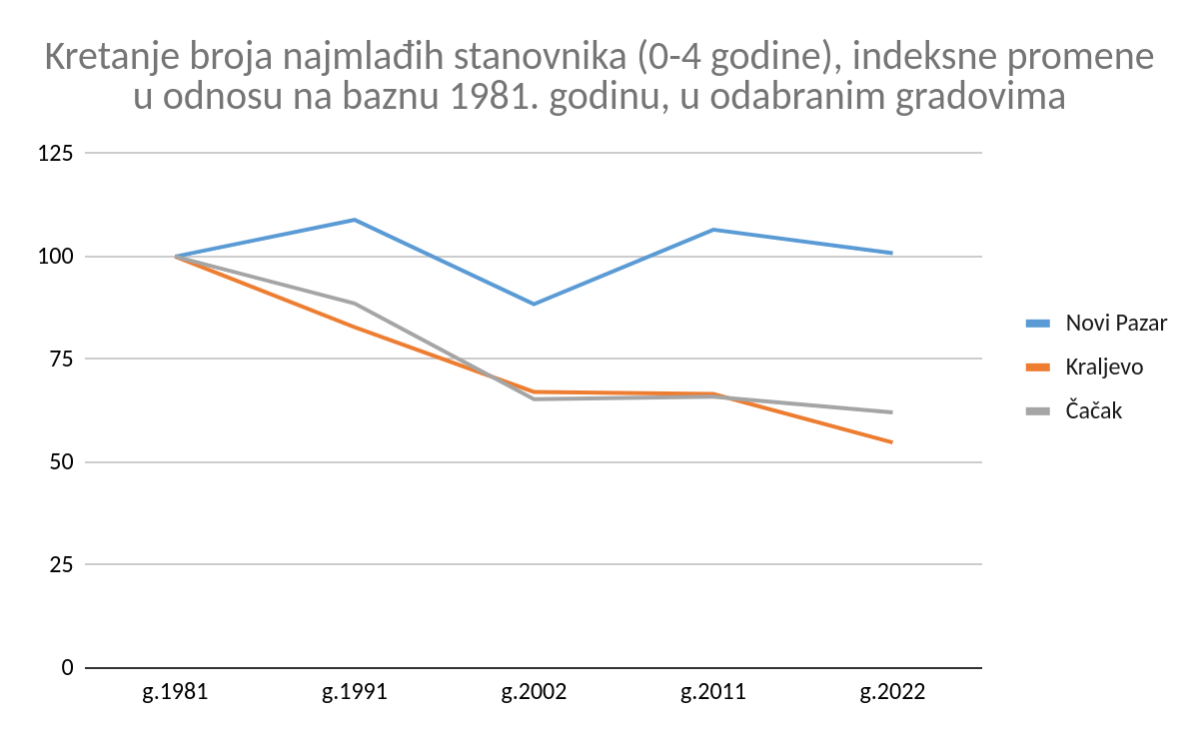

3. Procenat promene broja stanovnika 0–4 godine
U narednom delu je predstavljena promena po popisima to jest intenzitet promene u periodu između popisa. Vezani indeksi prate promenu iz perioda u period i pokazuju dinamiku promene:
Promena (%) = (Broj u narednom popisu − Broj u prethodnom popisu) / Broj u prethodnom popisu × 100
Grad | 1981–1991 | 1991–2002 | 2002–2011 | 2011–2022
Novi Pazar | +8.9% | -18.8% | +20.5% | -5.4%
Kraljevo | -17.2% | -18.9% | -0.9% | -17.7%
Čačak | -11.3% | -26.4% | +0.9% | -5.7%

4. Tumačenje podataka i trendovi

A) Novi Pazar
- Relativna stabilnost: Novi Pazar beleži manji pad u broju najmlađih stanovnika u odnosu na Kraljevo i Čačak. Iako je 2002. godine zabeležen pad, u narednom popisu (2011) broj dece se oporavio (+20,5%).
- Specifična demografija: Tradicionalno visoka stopa nataliteta i mlađa populacija doprinose relativnoj stabilnosti.
- Trend: U poslednjem periodu (2011–2022) broj dece opada (-5,4%), što može ukazivati na početak stagnacije prirodnog priraštaja.

B) Kraljevo
- Stalni pad: Kraljevo beleži kontinuirani pad broja dece u grupi 0–4 godine. Broj je opao za 45,2% od 1981. do 2022. godine.
- Migracije i starenje: Odlazak mladih porodica u urbanije centre i inostranstvo, kao i starenje populacije, glavni su uzroci ovih promena.
- Trend: Ako se ovaj trend nastavi, broj dece će do 2031. pasti ispod 4.000.

C) Čačak
- Pad nataliteta: Čačak beleži smanjenje broja dece za 37,9% od 1981. godine. Najveći pad je zabeležen između 1991. i 2002. godine (-26,4%).
- Blaga stabilizacija: Posle velikog pada, broj dece u grupi 0–4 godine beleži blaži pad u poslednjem periodu (-5,7% od 2011. do 2022.).
- Trend: Predviđa se da će broj dece do 2031. pasti ispod 4.500, sa daljom depopulacijom u narednim decenijama.

5. Posledice pada broja najmlađih stanovnika
- Starenje populacije: Manji broj najmlađih generacija ubrzava starenje populacije. Ovo će povećati pritisak na zdravstveni i penzioni sistem, posebno u Kraljevu i Čačku.
- Smanjenje radno sposobne populacije: Manji broj dece danas znači manji broj radno sposobnih ljudi u budućnosti. Ovo će negativno uticati na lokalne ekonomije.
- Depopulacija: Ako se trenutni trendovi nastave, očekuje se dalji pad ukupnog broja stanovnika u ovim gradovima, posebno u Kraljevu i Čačku.
- Gubitak ekonomskog potencijala: Manji broj mladih porodica vodi ka gubitku ljudskog kapitala i smanjenju produktivnosti.

6. Učešće grupe 0–4 godine u ukupnom broju stanovnika
Analiza u nastavku uključuje udeo starosne grupe 0–4 godine u odnosu na ukupnu populaciju u Novom Pazaru, Kraljevu i Čačku kroz popise od 1981. do 2022. godine. Prikazani su procenti, trendovi i posledice ovih promena.
Udeo (%) = (Broj stanovnika u grupi 0–4 godine/Ukupan broj stanovnika) × 100
Grad | 1981 (%) | 1991 (%) | 2002 (%) | 2011 (%) | 2022 (%)
Novi Pazar | 10.49% | 9.92% | 7.13% | 8.24% | 7.34%
Kraljevo | 6.98% | 5.59% | 4.51% | 4.50% | 4.22%
Čačak | 7.01% | 5.90% | 4.25% | 4.43% | 4.57%

7. Indeksi učešća grupe 0–4 godine u ukupnom broju stanovnika (bazna godina 1981)
U ovom delu se bavimo baznim indeksima gde se kao bazna/ onovna vrednost uzima udeo najmađih stanovnika u popisu 1981. godini. Indeksi su računati na sledeći način:
Indeks = (Udeo u datom popisu/Udeo iz 1981) × 100
Grad | 1981 | 1991 | 2002 | 2011 | 2022
Novi Pazar | 100 | 94.5 | 68.0 | 78.6 | 70.0
Kraljevo | 100 | 80.1 | 64.6 | 64.5 | 60.5
Čačak | 100 | 84.2 | 60.6 | 63.2 | 65.2

8. Procentualna promena učešća kroz popise
U narednom delu je predstavljena promena učešća najmlađe populacije (0-4 godine) po popisima, to jest, intenzitet promene učešća najmlađe populacije u periodu između popisa. Vezani indeksi prate promenu iz perioda u period i pokazuju dinamiku promene:
Promena (%) = ((Udeo u narednom popisu − Udeo u prethodnom popisu) / Udeo u prethodnom popisu)×100
Grad | 1981–1991 | 1991–2002 | 2002–2011 | 2011–2022
Novi Pazar | -5.4% | -28.4% | +16.4% | -10.9%
Kraljevo | -19.9% | -19.3% | -0.2% | -6.4%
Čačak | -15.8% | -28.1% | +4.6% | +3.2%

9. Tumačenje podataka i trendovi

A) Novi Pazar
- Veći udeo dece u ukupnoj populaciji: Novi Pazar tradicionalno ima veći udeo dece (oko 7–10%), što je rezultat visokog nataliteta i mlađe starosne strukture. Međutim, pad je evidentan, posebno između 1991. i 2002. godine (-28,4%).
- Stabilizacija u poslednjoj deceniji: Poslednje dve decenije pokazuju relativnu stabilizaciju učešća, ali trend opadanja ukazuje na postepeni pad prirodnog priraštaja.

B) Kraljevo
- Kontinuirani pad učešća: Udeo najmlađih opada od 1981. godine i sada iznosi samo 4,22%. Ovaj pad odražava starenje populacije i odlazak mladih porodica.
- Migracije i smanjenje rađanja: Migracije mladih ka većim gradovima i inostranstvu, uz smanjenje nataliteta, glavni su razlozi za pad učešća.

C) Čačak
- Postepen pad, ali blaga stabilizacija: Udeo dece u Čačku opao je sa 7,01% (1981) na 4,57% (2022). Međutim, poslednjih godina (2011–2022) dolazi do blagog povećanja učešća (+3,2%).
- Trend: Iako je udeo blago porastao, apsolutni broj dece opada, što ukazuje na dublje demografske izazove.

10. Posledice za budućnost

A) Starenje populacije:
Pad učešća najmlađih generacija ubrzava proces starenja populacije u sva tri grada. Ovo će izazvati povećan pritisak na zdravstvene i socijalne usluge, posebno u Kraljevu i Čačku, gde je pad učešća najizraženiji.

B) Smanjenje radne snage:
Manji udeo dece danas znači manji broj radno sposobnih stanovnika u budućnosti. Ovo će negativno uticati na lokalne ekonomije i sposobnost ovih gradova da održavaju svoje socijalne sisteme.

C) Depopulacija:
Ako se trendovi nastave, očekuje se dalji pad broja stanovnika u Kraljevu i Čačku, dok će Novi Pazar beležiti sporiji pad zahvaljujući povoljnijoj demografskoj strukturi.

11. Demografski izazovi i učešće najmlađih u populaciji: Novi Pazar, Kraljevo i Čačak
Analiza demografskih podataka za Novi Pazar, Kraljevo i Čačak jasno ukazuje na zabrinjavajući pad broja i udela najmlađih stanovnika (0–4 godine) u ukupnom broju stanovnika tokom poslednjih decenija. Ova grupa, koja je ključni pokazatelj nataliteta i buduće radne snage, beleži postepeni pad u apsolutnim brojevima i procentualnom udelu u ukupnom stanovništvu. Ova promena ima dalekosežne posledice na buduću ekonomsku i društvenu održivost ovih gradova.
Broj najmlađih stanovnika u sva tri grada opada od 1981. do 2022. godine, sa izuzetkom Novog Pazara, gde se beleži blaži pad zahvaljujući mlađoj populaciji i tradicionalno višim stopama nataliteta. Nasuprot tome, Kraljevo i Čačak pokazuju drastično smanjenje broja dece u ovoj grupi.

Novi Pazar
Udeo grupe 0–4 godine smanjen je sa 10,49% (1981) na 7,34% (2022). Relativna stabilnost posledica je specifične demografske dinamike, ali i ovde su evidentni izazovi, sa padom od 5,4% između 2011. i 2022.

Kraljevo
Kraljevo beleži kontinuirani pad broja najmlađih, sa 8.483 (1981) na samo 4.646 (2022), što je smanjenje od 45,2%. Udeo ove grupe u ukupnoj populaciji opada sa 6,98% (1981) na 4,22% (2022). Ovaj trend je rezultat smanjenja nataliteta, migracija i starenja populacije, što ozbiljno ugrožava demografsku stabilnost grada.

Čačak
Čačak beleži pad broja dece sa 7.766 (1981) na 4.823 (2022), što predstavlja smanjenje od 37,9%. Udeo najmlađih u ukupnoj populaciji opao je sa 7,01% (1981) na 4,57% (2022). Iako je pad bio blaži poslednjih decenija, apsolutni brojevi pokazuju kontinuirano opadanje.

Uzroci demografskih promena
- Smanjenje nataliteta: Sve tri opštine prate širi trend u Srbiji gde porodice imaju manje dece, što je posledica ekonomskih uslova, promena životnih stilova i odlaganja roditeljstva.
- Migracije: Mladi ljudi i porodice odlaze u urbanije centre i inostranstvo u potrazi za boljim uslovima, što dodatno smanjuje natalitet i demografski potencijal.
- Starenje populacije: Manji broj mladih znači sve manji bazen za budući priraštaj, dok udeo starijih raste, što povećava pritisak na socijalne i zdravstvene sisteme.

12. Preporuke za buduće mere
Podrška porodicama:
- Subvencije za roditelje i decu.
- Uvođenje besplatnih vrtića i podrške za mlade roditelje.
- Poreske olakšice za porodice sa više dece.
Razvoj lokalne ekonomije:
- Kreirati radna mesta i podsticati lokalno preduzetništvo.
- Privući investicije kako bi se smanjio odlazak mladih porodica.
Migraciona politika:
- Programi za povratak porodica iz dijaspore.
- Pružiti stambene subvencije za mlade porodice.
Razvoj infrastrukture za decu:
- Ulaganje u obrazovne i zdravstvene ustanove.
- Poboljšanje kvaliteta života za mlade porodice.

13. Zaključak
Pad broja i udela najmlađih stanovnika u Novom Pazaru, Kraljevu i Čačku ukazuje na duboke demografske probleme. Dok Novi Pazar zahvaljujući svojoj specifičnoj demografiji beleži blaži pad, situacija u Kraljevu i Čačku predstavlja ozbiljan izazov za budući razvoj. Bez strateških intervencija usmerenih na podsticanje nataliteta, zadržavanje mladih porodica i poboljšanje lokalnih ekonomskih uslova, ovi gradovi će se suočiti s ubrzanim starenjem, depopulacijom i smanjenjem ekonomskog potencijala. Sada je pravi trenutak za implementaciju sveobuhvatnih demografskih politika kako bi se preokrenuli negativni trendovi i osigurao održiv razvoj ovih sredina.
Analiza učešća najmlađih generacija u ukupnom broju stanovnika pokazuje zabrinjavajući pad učešća u Kraljevu i Čačku, dok Novi Pazar zadržava relativno viši udeo. Ipak, svi gradovi beleže trend opadanja, što ukazuje na ozbiljne demografske izazove.

II Analiza kretanja najmlađih stanovnika (0–4 godine): Tutin, Sjenica, Nova Varoš, Prijepolje, Priboj i Raška
Ova analiza se fokusira na broj stanovnika starosne grupe 0–4 godine u opštinama Tutin, Sjenica, Nova Varoš, Prijepolje, Priboj i Raška na osnovu podataka iz popisa od 1981. do 2022. godine. Prikazujemo relativne brojeve, indekse kretanja, procente promena i posledice ovih trendova u budućnosti.

1. Pregled broja stanovnika u grupi 0–4 godine po popisima
U nastavku je predstavljena tabela sa prikazom broja najmlađih stanovnika odabranih opština kroz popise:
Opština | 1981 | 1991 | 2002 | 2011 | 2022
Tutin | 4.310 | 3.899 | 2.623 | 2.833 | 2.679
Sjenica | 3.505 | 3.010 | 1.946 | 1.766 | 1.477
Nova Varoš | 1.751 | 1.488 | 800 | 563 | 460
Prijepolje | 4.208 | 3.780 | 2.147 | 1.967 | 1.639
Priboj | 3.087 | 2.624 | 1.385 | 904 | 814
Raška | 2.084 | 1.689 | 1.201 | 1.095 | 915

2. Indeksi kretanja broja stanovnika (bazna godina 1981)
U ovom delu se bavimo baznim indeksima gde se kao bazna/ onovna vrednost uzima broj najmađih stanovnika u 1981. Godini. Indeksi su računati na sledeći način:
Indeks = (Broj u datom popisu / Broj iz 1981) × 100
Opština | 1981 | 1991 | 2002 | 2011 | 2022
Tutin | 100 | 90.5 | 60.9 | 65.7 | 62.2
Sjenica | 100 | 85.9 | 55.5 | 50.4 | 42.1
Nova Varoš | 100 | 85.0 | 45.7 | 32.2 | 26.3
Prijepolje | 100 | 89.8 | 51.0 | 46.7 | 38.9
Priboj | 100 | 85.0 | 44.9 | 29.3 | 26.4
Raška | 100 | 81.0 | 57.6 | 52.5 | 43.9

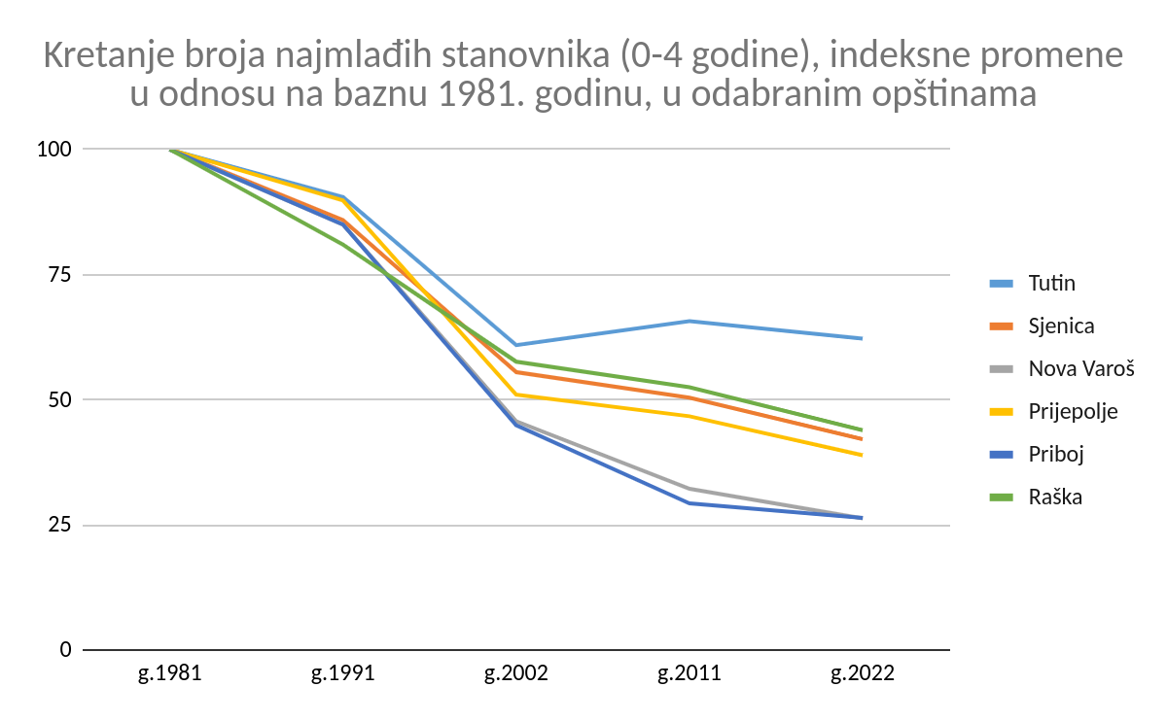

3. Procentualna promena broja stanovnika kroz popise
U narednom delu je predstavljena promena po popisima to jest intenzitet promene u periodu između popisa. Vezani indeksi prate promenu iz perioda u period i pokazuju dinamiku promene:
Promena (%) = (Broj u narednom popisu − Broj u prethodnom popisu) / Broj u prethodnom popisu × 100
Opština | 1981–1991 | 1991–2002 | 2002–2011 | 2011–2022
Tutin | -9.5% | -32.7% | +8.0% | -5.4%
Sjenica | -14.1% | -35.4% | -9.2% | -16.4%
Nova Varoš | -15.0% | -46.2% | -29.6% | -18.3%
Prijepolje | -10.2% | -43.2% | -8.4% | -16.6%
Priboj | -15.0% | -47.2% | -34.7% | -10.0%
Raška | -19.0% | -28.9% | -8.8% | -16.4%

4. Tumačenje podataka i trendovi

A) Tutin
- Blagi pad u odnosu na druge opštine: Tutin beleži blaži pad broja najmlađih stanovnika zahvaljujući tradicionalno višem natalitetu. Broj dece opao je za 37,8% između 1981. i 2022. godine, ali je između 2002. i 2011. zabeležen čak i blagi porast (+8,0%).
- Trend: U poslednjem periodu (2011–2022) broj dece opao je za 5,4%, što ukazuje na početak stabilizacije, ali i dalje pad broja rođenih.

B) Sjenica
- Konstantan pad: Broj dece u Sjenici opao je za 57,9% od 1981. do 2022. godine, što ukazuje na značajno smanjenje prirodnog priraštaja.
- Trend: Između 2011. i 2022. broj dece opao je za dodatnih 16,4%, što pokazuje ubrzani pad nataliteta.

C) Nova Varoš
- Dramatičan pad: Nova Varoš beleži najveći pad broja najmlađih stanovnika u regionu, sa 1.751 (1981) na samo 460 (2022), što je smanjenje od 73,7%.
- Trend: Ovaj pad ukazuje na ubrzanu depopulaciju i starenje populacije.

D) Prijepolje
- Značajan pad: Broj najmlađih opao je za 61,1% između 1981. i 2022. godine. Glavni uzrok je kombinacija niskog nataliteta i migracija.
- Trend: Pad od 16,6% između 2011. i 2022. ukazuje na nastavak depopulacije.

E) Priboj
- Najveći relativni pad: Priboj beleži pad od 73,6%, što je slično trendu u Novoj Varoši. Ovo ukazuje na kritičan gubitak mladih porodica i novorođenih.
- Trend: U poslednjem periodu broj dece opao je za 10%, što ukazuje na nastavak negativnog trenda.

F) Raška
- Stalni pad, ali blaži nego u Priboju i Novoj Varoši: Broj najmlađih opao je za 56,1% između 1981. i 2022. godine.
- Trend: U poslednjoj deceniji beleži se pad od 16,4%, što ukazuje na ozbiljne demografske izazove.

5. Posledice za budućnost
- Ubrzano starenje populacije: Pad broja najmlađih generacija ubrzava proces starenja, posebno u Novoj Varoši, Priboju i Sjenici. Ovo će povećati pritisak na zdravstvene i socijalne sisteme.
- Smanjenje radne snage: Sve opštine suočiće se sa smanjenjem radno sposobnog stanovništva, što će negativno uticati na lokalne ekonomije.
- Depopulacija: Opštine poput Nove Varoši, Priboja i Sjenice beležiće dodatni pad populacije, dok će Tutin i dalje zadržavati relativno viši natalitet.

6. Udeo grupe 0–4 godine u ukupnom broju stanovnika po popisima
Analiza u nastavku uključuje udeo starosne grupe 0–4 godine u odnosu na ukupnu populaciju u tutinu, Sjenici, Nova Varoš, Prijepolje, Priboj i Raška kroz popise od 1981. do 2022. godine. Prikazani su procenti, trendovi i posledice ovih promena.
Udeo (%) = (Broj stanovnika u grupi 0–4 godine/Ukupan broj stanovnika) × 100
Opština | 1981 (%) | 1991 (%) | 2002 (%) | 2011 (%) | 2022 (%)
Tutin | 13.15% | 11.26% | 7.25% | 9.09% | 8.11%
Sjenica | 9.85% | 8.94% | 5.77% | 6.69% | 6.13%
Nova Varoš | 7.78% | 6.82% | 3.97% | 3.38% | 3.41%
Prijepolje | 8.97% | 8.13% | 4.70% | 5.31% | 5.09%
Priboj | 8.77% | 7.30% | 4.11% | 3.33% | 3.46%
Raška | 7.07% | 5.88% | 4.32% | 4.44% | 4.26%

7. Indeksi učešća grupe 0–4 godine (bazna godina 1981)
U ovom delu se bavimo baznim indeksima gde se kao bazna/ onovna vrednost uzima udeo najmađih stanovnika u popisu 1981. godini. Indeksi su računati na sledeći način:
Indeks = (Udeo u datom popisu/Udeo iz 1981) × 100
Opština | 1981 | 1991 | 2002 | 2011 | 2022
Tutin | 100 | 85.6 | 55.1 | 69.1 | 61.6
Sjenica | 100 | 90.8 | 58.6 | 67.9 | 62.2
Nova Varoš | 100 | 87.6 | 51.0 | 43.4 | 43.8
Prijepolje | 100 | 90.7 | 52.4 | 59.3 | 56.7
Priboj | 100 | 83.2 | 46.9 | 38.0 | 39.4
Raška | 100 | 83.2 | 61.1 | 62.8 | 60.3

8. Procentualna promena učešća kroz popise
U narednom delu je predstavljena promena učešća najmlađe populacije (0-4 godine) po popisima, to jest, intenzitet promene učešća najmlađe populacije u periodu između popisa. Vezani indeksi prate promenu iz perioda u period i pokazuju dinamiku promene:
Promena (%) = ((Udeo u narednom popisu − Udeo u prethodnom popisu) / Udeo u prethodnom popisu)×100
Opština | 1981–1991 | 1991–2002 | 2002–2011 | 2011–2022
Tutin | -14.4% | -35.7% | +19.9% | -10.8%
Sjenica | -9.2% | -35.5% | +15.9% | -8.7%
Nova Varoš | -12.4% | -41.8% | -14.9% | +0.9%
Prijepolje | -9.3% | -42.3% | +12.7% | -4.1%
Priboj | -16.8% | -43.6% | -19.1% | +3.9%
Raška | -16.8% | -26.5% | +2.8% | -4.1%

9. Tumačenje podataka i trendovi

A) Tutin
- Veći udeo dece nego u drugim opštinama: Udeo grupe 0–4 godine u Tutinu je značajno veći nego u ostalim opštinama, što je posledica višeg nataliteta i povoljnije starosne strukture. Ipak, udeo se smanjio sa 13,15% (1981) na 8,11% (2022).
- Trend: Poslednje dve decenije pokazuju blagu stabilizaciju, ali pad je i dalje prisutan.

B) Sjenica
- Stalni pad učešća: Udeo grupe 0–4 godine opao je sa 9,85% (1981) na 6,13% (2022). Ovo ukazuje na postepeno smanjenje nataliteta i rast učešća starijih generacija.
- Trend: Blagi oporavak zabeležen je između 2002. i 2011. (+15,9%), ali udeo i dalje opada.

C) Nova Varoš
- Najmanji udeo: Udeo najmlađih u ukupnom broju stanovnika opao je sa 7,78% (1981) na 3,41% (2022), što je drastičan pad od 56,2%. Ovo odražava snažnu depopulaciju i smanjenje rađanja.
- Trend: Iako je pad usporen u poslednjem periodu, opštine poput Nove Varoši suočavaju se sa velikim demografskim izazovima.

D) Prijepolje
- Značajan pad učešća: Udeo grupe 0–4 godine opao je sa 8,97% (1981) na 5,09% (2022). Iako je pad u poslednje dve decenije bio sporiji, učešće je i dalje u opadanju.
- Trend: Blagi oporavak između 2002. i 2011. nije bio održiv, a pad se nastavio.

E) Priboj
- Najveći pad: Udeo grupe 0–4 godine opao je sa 8,77% (1981) na 3,46% (2022), što je smanjenje od 60,6%. Ovo je posledica intenzivnih migracija i niskog nataliteta.
- Trend: Poslednje dve decenije ukazuju na usporavanje pada, ali udeo je i dalje nizak.

F) Raška
- Blagi pad, ali manji nego u Priboju i Novoj Varoši: Udeo najmlađih opao je sa 7,07% (1981) na 4,26% (2022), što ukazuje na postepeno smanjenje nataliteta.
- Trend: Blaga stabilizacija između 2002. i 2011. (+2,8%) nije bila dovoljna da preokrene negativan trend.

10. Posledice za budućnost
- Ubrzano starenje populacije: Pad učešća najmlađih generacija ubrzava proces starenja, posebno u Novoj Varoši, Priboju i Sjenici, gde su demografski problemi najizraženiji. Ovo će povećati pritisak na zdravstvene i penzione sisteme.
- Smanjenje radne snage: Sve opštine će se suočiti sa manjkom radno sposobnih ljudi, što će negativno uticati na lokalne ekonomije.
- Depopulacija: Opštine poput Nove Varoši i Priboja beležiće dalje smanjenje ukupne populacije, dok će Tutin i Sjenica usporiti pad zahvaljujući višim natalitetnim stopama.

11. Demografski izazovi i učešće najmlađih u opštinama Tutin, Sjenica, Nova Varoš, Prijepolje, Priboj i Raška
Na osnovu podataka o kretanju broja stanovnika starosne grupe 0–4 godine i njihovom udelu u ukupnom stanovništvu, analizirane su demografske promene za svaku opštinu pojedinačno, opšti trendovi, kao i poređenja među opštinama.

Tutin
- Promene kroz vreme: Tutin beleži blaži pad broja najmlađih stanovnika u poređenju sa ostalim opštinama. Broj dece u grupi 0–4 godine opao je sa 4.310 (1981) na 2.679 (2022), što je smanjenje od 37,8%. Udeo ove grupe u ukupnom broju stanovnika opao je sa 13,15% (1981) na 8,11% (2022).
- Demografski faktori: Tradicionalno viši natalitet i mlađa populacija doprineli su relativno većem udelu dece u ukupnoj populaciji u poređenju sa drugim opštinama. Ipak, pad je evidentan zbog migracija mladih porodica i promena u reproduktivnim navikama.

Sjenica
- Promene kroz vreme: Sjenica beleži kontinuiran pad broja dece. Broj stanovnika starosne grupe 0–4 godine opao je sa 3.505 (1981) na 1.477 (2022), što predstavlja smanjenje od 57,9%. Udeo grupe 0–4 godine opao je sa 9,85% na 6,13% u istom periodu.
- Demografski faktori: Smanjenje nataliteta i značajan odlazak mladih porodica u veće gradove i inostranstvo glavni su uzroci ovog trenda.

Nova Varoš
- Promene kroz vreme: Nova Varoš beleži najdramatičniji pad broja najmlađih stanovnika među analiziranim opštinama. Broj dece opao je sa 1.751 (1981) na samo 460 (2022), što predstavlja pad od 73,7%. Udeo grupe 0–4 godine opao je sa 7,78% (1981) na 3,41% (2022).
- Demografski faktori: Ova opština se suočava sa intenzivnom depopulacijom, migracijama mladih i niskim natalitetom. Starenje populacije dodatno ugrožava demografsku stabilnost.

Prijepolje
- Promene kroz vreme: Broj dece u Prijepolju opao je sa 4.208 (1981) na 1.639 (2022), što predstavlja smanjenje od 61,1%. Udeo grupe 0–4 godine opao je sa 8,97% (1981) na 5,09% (2022).
- Demografski faktori: Smanjenje nataliteta i migracije ključni su uzroci demografskih promena. Iako je zabeležen blagi oporavak između 2002. i 2011, trend pada je nastavljen.

Priboj
- Promene kroz vreme: Priboj beleži pad broja najmlađih stanovnika sa 3.087 (1981) na 814 (2022), što predstavlja smanjenje od 73,6%. Udeo grupe 0–4 godine opao je sa 8,77% na 3,46%.
- Demografski faktori: Intenzivne migracije i niska stopa nataliteta glavni su uzroci ovog trenda. Opština beleži jedan od najvećih padova u regionu.

Raška
- Promene kroz vreme: Broj dece u Raški opao je sa 2.084 (1981) na 915 (2022), što predstavlja smanjenje od 56,1%. Udeo grupe 0–4 godine opao je sa 7,07% (1981) na 4,26% (2022).
- Demografski faktori: Raška beleži manji pad u odnosu na Priboj i Novu Varoš, ali i dalje ima izražen problem smanjenja broja mladih porodica i nataliteta.

Opšta situacija za sve odabrane opštine
Sve opštine beleže pad broja najmlađih stanovnika i njihovog učešća u ukupnom broju stanovnika, što odražava opšti trend smanjenja nataliteta, migracija i starenja populacije u Srbiji. Tutin ima relativno povoljniju situaciju, dok su Nova Varoš i Priboj u najkritičnijem stanju. Glavni uzroci ovih trendova uključuju:
- Nizak natalitet: Manji broj dece po porodici odražava širi trend u Srbiji.
- Migracije: Mladi odlaze u veće gradove i inostranstvo, što dodatno smanjuje broj novorođenih.
- Starenje populacije: Pad broja mladih generacija ubrzava proces starenja, povećavajući udeo starijih od 60 godina.

Poređenje trendova među opštinama
- Tutin: Najmanji relativni pad broja dece i učešća grupe 0–4 godine zahvaljujući višem natalitetu.
- Sjenica i Raška: Beleže umeren pad, ali i dalje pokazuju zabrinjavajuće trendove smanjenja nataliteta i migracija.
- Nova Varoš i Priboj: Ove opštine beleže najveći pad broja dece i najniže udele grupe 0–4 godine, što ukazuje na kritičnu demografsku situaciju.
- Prijepolje: Nalazi se između Tutina i kritičnih opština poput Priboja, ali sa izraženim padom populacije.

Relevantni komentari
- Uticaj migracija: Intenzivna migracija mladih ljudi iz manjih opština ključni je uzrok demografskih problema, posebno u Novoj Varoši i Priboju.
- Zavisnost od lokalne ekonomije: Ekonomska stagnacija u ovim opštinama dodatno podstiče odlazak mladih i smanjenje nataliteta.
- Potreba za hitnim merama: Bez strateških intervencija, opštine poput Nove Varoši i Priboja suočiće se sa neodrživom demografskom situacijom.

12. Preporuke za buduće mere
Podsticanje nataliteta:
- Subvencije za roditelje i besplatni vrtići.
- Podrška porodicama sa troje i više dece.
Zadržavanje mladih porodica:
- Kreiranje radnih mesta i povoljnijih uslova za život.
- Stambene subvencije za mlade porodice.
Migraciona politika:
- Poticaji za povratak mladih iz inostranstva.
Razvoj infrastrukture:
- Ulaganje u obrazovanje, zdravstvo i lokalnu privredu kako bi se povećao kvalitet života.

13. Zaključak
Sve analizirane opštine suočavaju se sa ozbiljnim demografskim izazovima. Dok Tutin ima relativno povoljniju situaciju, većina opština beleži zabrinjavajuće smanjenje broja najmlađih stanovnika i njihovog učešća u ukupnoj populaciji. Bez ciljanih politika za podsticanje nataliteta, zadržavanje mladih porodica i revitalizaciju lokalnih ekonomija, ovi trendovi će se nastaviti, dodatno ugrožavajući demografsku i ekonomsku održivost ovih zajednica.
Udeo najmlađih stanovnika (0–4 godine) u opštinama Tutin, Sjenica, Nova Varoš, Prijepolje, Priboj i Raška značajno se smanjio u poslednjih 40 godina. Dok Tutin beleži relativno viši udeo zahvaljujući povoljnijim natalitetnim trendovima, opštine poput Nove Varoši i Priboja suočavaju se s kritičnim smanjenjem učešća najmlađih generacija. Bez hitnih mera za podsticanje nataliteta, zadržavanje mladih porodica i unapređenje lokalnih ekonomija, ove opštine će se suočiti sa dodatnim demografskim, ekonomskim i društvenim izazovima.

